о Помните, что, получив сообщение о вашем захвате, спецслужбы уже нача - ли действовать и предпримут все необходимые действия по вашему освобождению.
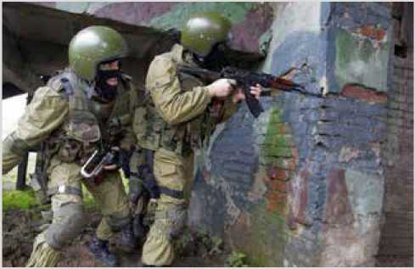
О Во
время проведения спецслуж-
бами операции по вашему освобождению лежите на полу лицом вниз, голову закройте руками и не двигайтесь.
Q Ни в коем случае не бегите навстречу сотрудникам спецслужб или от них, так как они могут принять вас за преступника.
Q Если есть возможность, держитесь подальше от проемов дверей и окон.
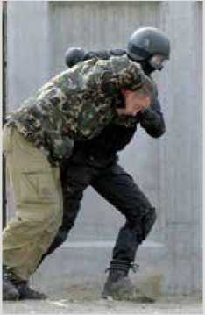

ЧТО ДЕЛАТЬ ПОСЛЕ ОСВОБОЖДЕНИЯ?
Вам надо обязательно связаться с сотрудниками специальных служб, которые проводили операцию по освобождению. Они помогут вам передать имеющуюся у вас информацию по назначению и в дальнейшем пройти курс медицинской реабилитации (люди, оказавшиеся в заложниках, испытывают посттравматический синдром. Помощь специалистов таким людям просто необходима).
ПОЛЕЗНЫЕ ТЕЛЕФОНЫ Региональная служба спасения Телефоны дежурной части (круглосуточно): 380-91-19 (многоканальный), 545-47-45, 545-35-18;
МЧС - 112 (единый номер службы спасения для звонков с сотовых телефонов в экстренных ситуациях (можно звонить даже без сим- карты, без денег на счете и с заблокированной клавиатурой телефона).
О замеченных подозрительных лицах и предметах можно сообщить по телефонам: ГУВД 573-21-81, 573-21-84, 573-23-09.
Дежурная часть ГУВД 573-21-84.
Телефон доверия ГУВД (круглосуточно) 573-21-81.
Дежурная служба УФСБ 438-71-10.
Телефон доверия УФСБ 438-59-93.
Отдел по делам гражданской обороны, чрезвычайным ситуациям и пожарной безопасности Комитета по вопросам законности, правопорядка и безопасности Телефон оперативного дежурного сектора мониторинга и прогнозирования 575-75-57.
Администрация Красносельского района Санкт-Петербурга
Телефон дежурного помощника главы района 736-86-02 .
Тираж 100 экз.
2020 год
Буклет согласован с прокуратурой Красносельского района СПб.
Внутригородское муниципальное образование Санкт-Петербурга муниципальный округ Горелово 198323, Санкт-Петербург, Красносельское шоссе, д. 46, лит. А, тел. (812) 404-94-99
ПАМЯТКА по правилам и порядку поведения при угрозе терактов
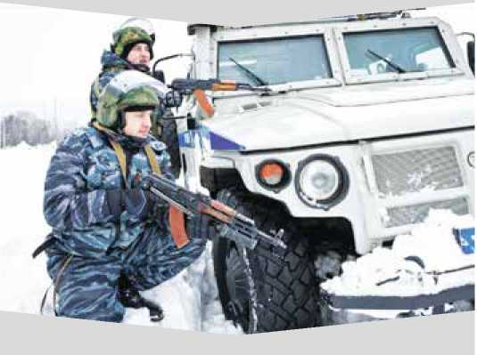
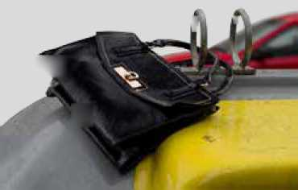
ПРИ УГРОЗЕ ТЕРАКТА
• Всегда контролируйте ситуацию вокруг себя, особенно когда находитесь на объектах транспорта, в культурно-развлекательных, спортивных и торговых центрах.
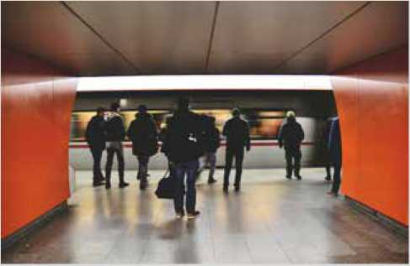
- Если вдруг началась активизация сил безопасности и правоохранительных органов, не проявляйте любопытства, идите в другую сторону, но не бегом, чтобы вас не приняли за противника.
- При взрыве или начале стрельбы немедленно падайте на землю, лучше под прикрытие (торговую палатку, машину и т. п.). Для большей безопасности накройте голову руками.
- Случайно узнав о готовящемся теракте, немедленно сообщите об этом в правоохранительные органы.
Если вам стало известно о готовящемся или совершенном преступлении, немедленно сообщите об этом в органы ФСБ или МВД.
ЕСЛИ ВЫ ОКАЗАЛИСЬ В ЗАЛОЖНИКАХ
Если вы вдруг оказались захваченными, нужно настроиться на то, что моментально вас никто не освободит. Вероятно длительное пребывание рядом с террористами. Необходимо твердо знать, что в конечном итоге вы обязательно будете освобождены.
Находясь рядом с террористами, необходимо установить с ними общий психологический контакт. Не обязательно нужно с ними разговаривать, но ни в коем случае не нужно кричать, высказывать свое возмущение, громко плакать, потому что очень часто террористы находятся под воздействием наркотических средств и в целом очень возбуждены. Плач и крики действуют на них крайне негативно и вызывают в них лишнюю агрессию.

ПРИДЕРЖИВАЙТЕСЬ СЛЕДУЮЩИХ ПРАВИЛ ПОВЕДЕНИЯ:
Не допускайте действия, которые могут спровоцировать нападающих к применению оружия и привести к человеческим жертвам.
О Помните, что для правоохранительных органов на первом месте стоит жизнь заложников, а не их собственная жизнь.
© Переносите молча лишения, оскорбления и унижения. Не смотрите в глаза преступникам, не ведите себя вызывающе.
© При необходимости выполняйте требования преступников, не противоречьте им, не рискуйте жизнью окружающих и своей собственной. Старайтесь не допускать истерик и паники.
О На совершение любых действий (сесть, встать, попить, сходить в туалет) спрашивайте разрешение.
О Если вы ранены, постарайтесь не двигаться, этим вы сократите потерю крови.
О Помните - ваша цель остаться в живых. Будьте внимательны, постарайтесь запомнить приметы преступников, отличительные черты их лиц, одежду, имена, клички, возможные шрамы и татуировки, особенности речи и манеры поведения, тематику разговоров и т. д.

• При обнаружении забытых вещей, не трогая их, сообщите об этом водителю, сотрудникам объекта, службы безопасности, органов милиции. Не пытайтесь заглянуть внутрь подозрительного пакета, коробки, иного предмета.
• Не подбирайте бесхозных вещей, как бы привлекательно они ни выглядели. В них могут быть закамуфлированы взрывные устройства (в банках из-под пива, сотовых телефонах и т. п.).

